**臺南市永康戶政事務所地震緊急應變計畫**

114年1月20日修訂

一、依據

(一)依據災害防救法、行政院111年8月17日「中央部會公有建築物耐震能力評估補強辦理進度檢討（第5次）會議」決議事項辦理。

(二)臺南市政府民政局戶政科 111 年 12 月 12 日永傳字第157號通報單辦理。

二、目的

藉由本計畫提升同仁災害避難意識，增強對地震防災的認知、應變及自救能力的熟悉度，並完成防災分工，期能避免或降低人員及設備財務之損失，確保辦公場所及附近周遭之環境安全。

三、適用範圍

於本所服務、工作及出入洽公之所有人員。

四、實施策略

(一)地震發生時之應變措施

1.人在室內時：

(1)地震搖晃時，關閉電源，並應優先保護自己，保持鎮定，不要慌亂逃出。

(2)就近找掩蔽物直接躲進去。例如桌下等。附近有牆壁也可以朝牆角靠攏再趴下保護頭頸部。但請注意牆壁上頭是否剛好有潛在危險掉落物。

(3)躲在牆角或柱子旁等地方進行避難時，同樣要小心附近的家具、電器、燈具、書櫃或貨架等。

(4)最重要就是保護頭頸避免受傷，應立即採「趴下、掩護、穩住」3步驟動作，躲在桌下或是牆角等避難，以手或適當物品掩護頭部，正確避難動作如下圖：

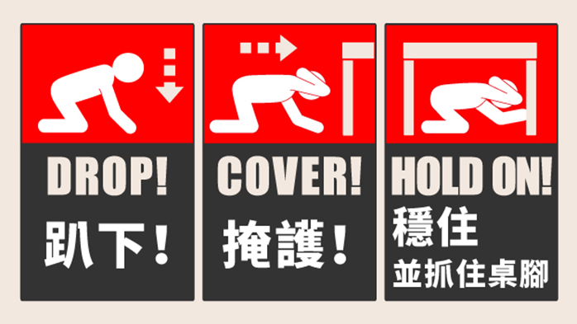

(5)躲在桌子下時可握住桌腳，當桌子隨地震移動時，桌下的人也可隨著桌子移動，形成防護屏障、以避免受傷。

(6)保持蹲下或趴下的姿勢，一直到地震停止後。除非所在位置上方剛好有潛在掉落物、或物品已經開始掉落了，才能嘗試在地震當下爬行。爬離高風險區域後馬上就地停下、找掩蔽，直至地震停止。

2.人在室外時：

(1)設法遠離建築物、玻璃窗戶、樹木、裸露電線、遊樂構架和其他可能傾倒造成危險的地方。找尋空曠的地方蹲下。

(2)用手臂掩護頭部，臉部向下，並留意四周可能發生的危險，隨時準備躲避。

(3)保持鎮定，維持蹲下的姿勢，一直到地震停止。

3.發生緊急災害狀況，立即啟動緊急應變小組：

緊急應變小組（詳如附件）由主任擔任召集人、秘書為副召集人，綜理災害緊急應變措施及指揮調度事宜。

(二)地震停止後

1.檢視辦公場所損害狀況及安全性研判，確認是否需要進行疏散，由自衛消防編組避難引導班協助引導災後人員疏散，將同仁及民眾疏散至戶外空曠安全地點。

2.檢查身邊有無人員受傷，並且立即給予協助，協助受傷人員緊急救護事宜。

3.事後環境檢查及安全維護。

(1)檢查電線是否受損，並關掉電源，以免火災。

(2)檢查水管是否受損，並將自來水總開關關閉。

(3)檢查冷氣、招牌是否鬆脫。

(4)檢查玻璃是否破損，並且避開玻璃碎片。

(5)檢查各項行政系統及機房設備是否能正常運作。

4.倘發生嚴重災害，迅速電話通報消防隊、派出所、醫護單位請求支援，各課清點人數回報緊急應變小組，並協助展開搶救、救災（火災）、急救、搜尋、安撫人員情緒等事宜。

5.震後應檢查建築物樑柱,建物若有傾斜、沉陷或梁柱、外牆較大裂縫、混凝土剝裂、鋼筋外露、門窗變形或隔間牆嚴重裂損、錯位，應請專業人員評估進行補強，並通報上級機關。在未完成安全評估確認安全之前，禁止任何人進入。

(三)加強辦公場所安全維護事項

1.平時落實檢查維護，保持各項消防設施、通訊設施、緊急照明燈、避難方向指示燈、出口指示燈等正常運作。

2.加強巡視檢查辦公廳內重要文件檔案、地籍資料、電腦主機房，並檢查滅火器等設備是否充足。

3.隨時掌握各項環境災害訊息，預先研判是否會對地所造成傷害程度，並做好事前預防準備。

4.每年辦理2次自衛消防安全演練作業，加強同仁熟悉災害緊急應變及避難疏散流程。

(四)配合國家防災日活動，建立正確地震避難觀念，落實防災各項準備。

1.宣導部分：

|  |  |  |
| --- | --- | --- |
| 項次 | 活動名稱 | 活 動 內 容 |
| (1) | 防災知識模擬考 | 1. 「消防防災館」活動網址：[https://www.tfdp.com.tw](https://www.tfdp.com.tw/)。 2. 以地震情境為主軸，落實「居家防災」於生活，以短片、動畫或圖卡出題，透過情境式互動測驗，建立正確的防災觀念。 |
| (2) | 地震防災準備宣導 | 1. 「消防防災館」活動網址：[https://www.tfdp.com.tw](https://www.tfdp.com.tw/)。 2. 持續宣導地震防災準備，包括地震避難演練、家具固定、緊急避難包準備及避難收容所查詢等主題。 |
| (3) | 防災虛擬體驗館 | 1. 「防災虛擬體驗館」網址：   <https://fireexam.arplanets.com/index.html>。   1. 舉辦宣導活動時，可運用內政部消防署建置的「防災虛擬體驗館」，體驗360環景的AR防災遊戲。 |

2.演練部分：

|  |  |
| --- | --- |
| 活動名稱 | 活動內容 |
| 災防告警訊息測試及地震避難演練 | 1. 於收到「國家防災日地震警報」訊息時，進行自主性就地避難演練。 2. 採地震避難「趴下」、「掩護」及「穩住」3步驟，演練時間約1分鐘。 |

五、本計畫經主任核定後實施；修正時亦同。

附件 臺南市永康戶政事務所緊急應變小組

|  |  |  |  |
| --- | --- | --- | --- |
| 編組職務 | 姓名 | 聯絡電話 | 職掌 |
| 總指揮 | 吳金喜 | 總機 2326734  分機 301 | 1.總召集人  2.主管掌握災情發展狀況，處置與應變  3.跨機關協調及分工合作  4.對外發言人 |
| 副總指揮 | 謝昕庭 | 分機 220 | 1.副召集人  2.襄助指揮官指揮、督導及協調等事宜。 |
| 組長 | 陳日烈 | 分機 210 | 1.襄助指揮官指揮、督導、協調。  2.依情況調動各分組間相互支援。 |
| 組長 | 李永昌 | 分機 102 | 1.負責新市辦公處指揮、督導及協調。  2.協助新市辦公處櫃檯人員及民眾緊急應變避難及統合。 |
| 組長 | 鄭晏蓁 | 分機 101 | 協助永康辦公處櫃檯人員及民眾緊急應變避難及統合。 |
| 組員 | 陳雅雯 | 分機 202 | 通報地方救災、治安、醫療及聯絡有關人員等，並請求支援。 |
| 組員 | 蔡季恆 | 分機 203 | 協助災前建物補強與災後重建 |
| 組員 | 劉水發 | 分機 303 | 1.建築物及設施安全檢查。  2.回報災情狀況。  3.成立警報與通報系統 |
| 組員 | 劉素珍 | 分機 204 | 協助災後重建與通報。 |
| 組員 | 莊尚 | 分機 209 | 負責蒐集、評估、傳播和使用有關於災害、資源與狀況發展的資訊。 |